SpringMVC

springmvc是基于Servlet API构建的原始Web框架，是作用在控制层的，对接收前端数据和将数据返回前端进行优化简化了代码的书写

Springmvc的核心组件：

DispatcherServlet：

接收前端全部请求

HandleMappering:缓存handle方法和地址

HandleAdapter:

适配器，处理前端数据转成handle方法所需的参数，封装数据到response响应给前端

Handle:

处理器，是controller类内部的方法简称，由我们自己定义，用来接收参数，向后调用业务代码，最后响应数据给前端

ViewResolver:很少用

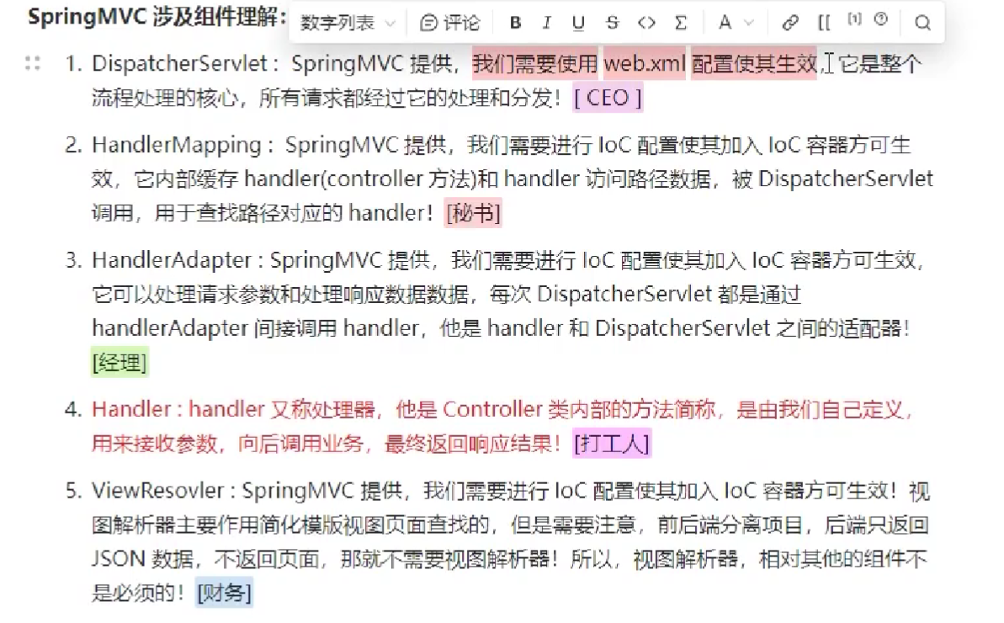

使用springmvc基本步骤：

1. 配置DispatcherServlet
2. 将HandleMapping,HandleAdapter,Handle加入ioc容器
3. 将Handle配置到HandleMapping中，供DispatcherServlet查询

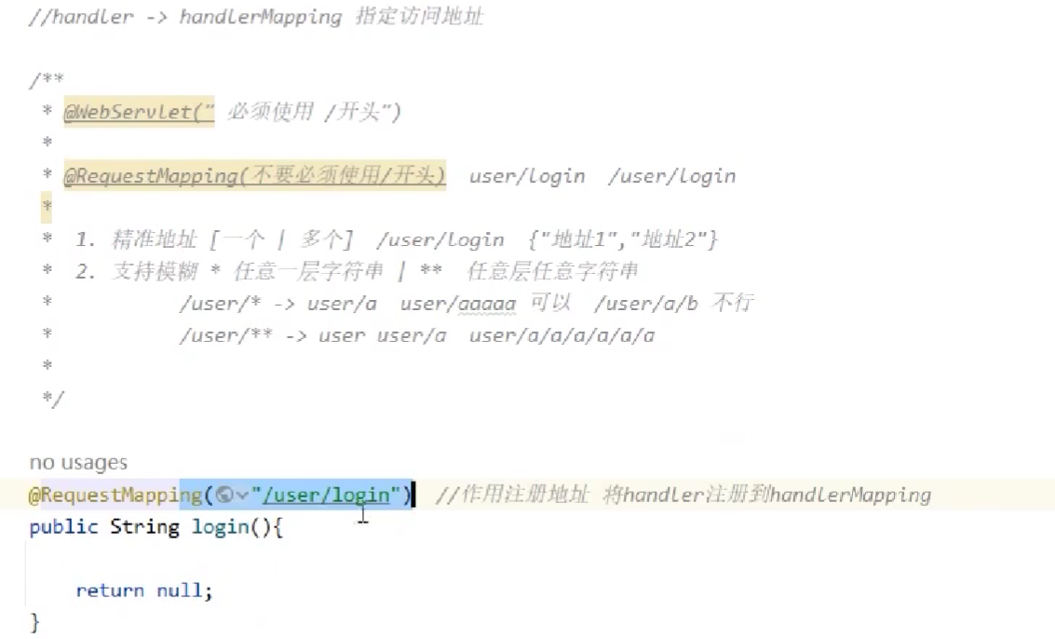

指定请求方式：

@RequestMapper(“地址”,method = RequestMethod.POST|GET|PUT)

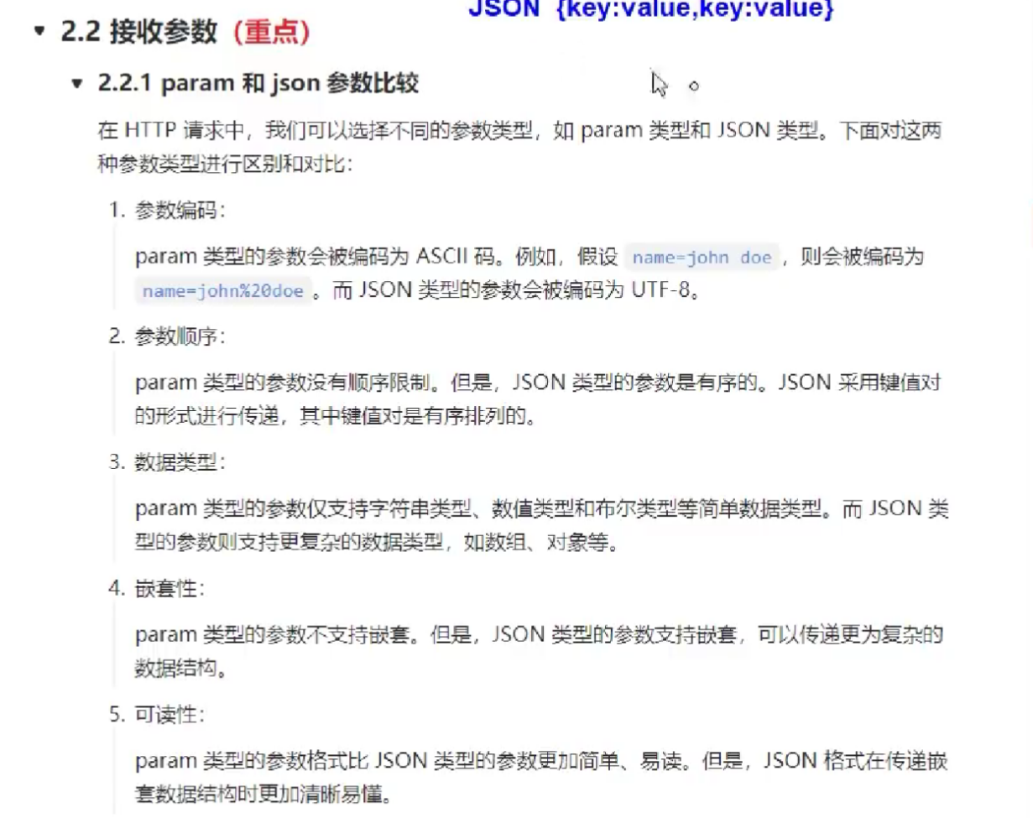

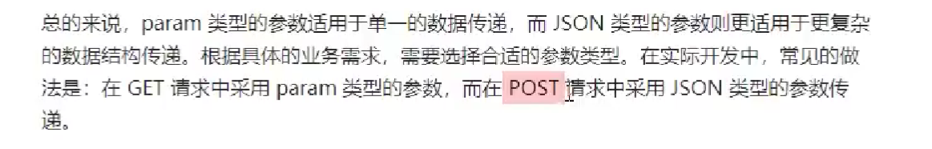

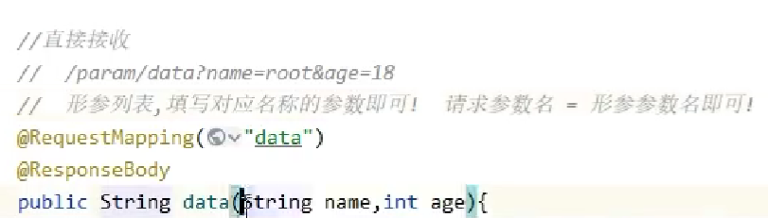

注解指定

在形参前加上@RequestParam(value = “前端传递的参数名”)加上该注解后如果没有指定则必须传递参数否则报错400，也可以设置默认值但是是配合required=true（前端不必一定传递参数）一起使用

接收集合比如爱好数据

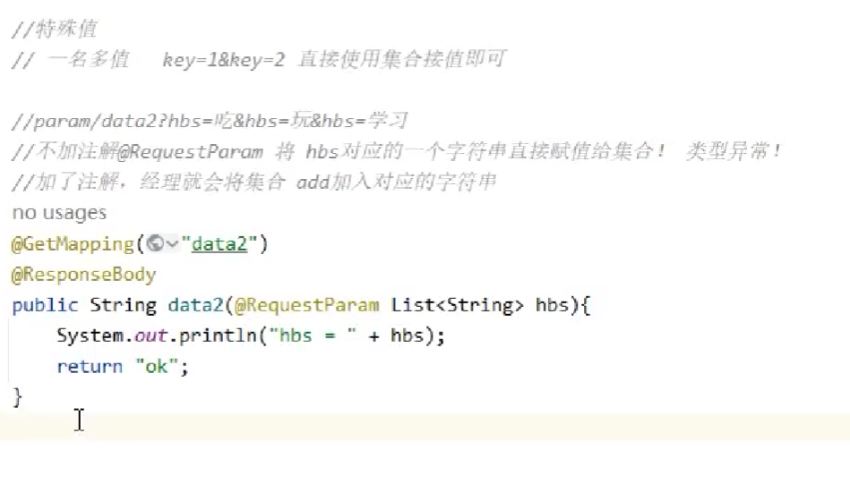

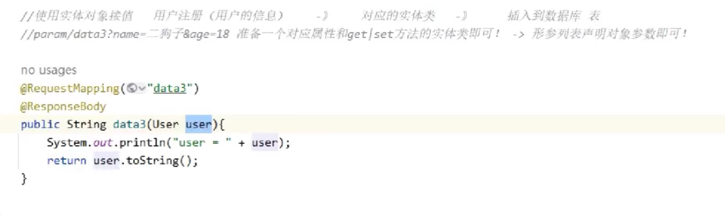

Springmvc数据接收：

1. param 参数接收

不需要使用注解直接参数名对应形参名即可接收，或用@RequestParam注解指定形参名，加上该注解后默认必须传递参数

1. 路径参数接收

方法形参接收路径参数需要加上注解@PathVariable

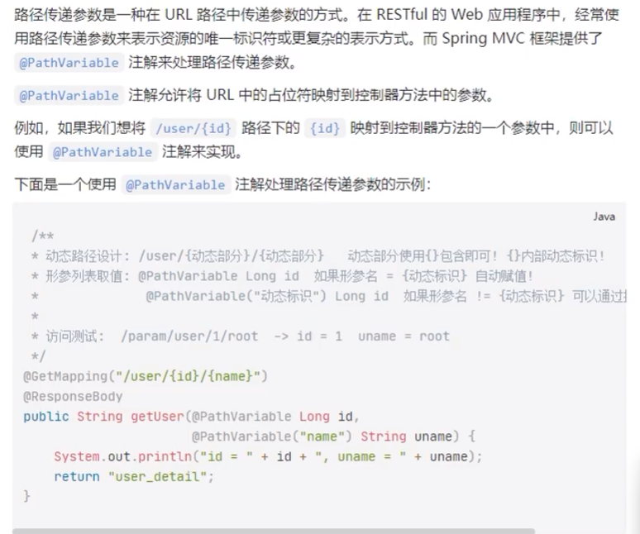

1. JSON请求体数据接收

需要加上注解@RequestBody，并且加入相关依赖和给HandleAdapter配置json转换器在配置类上加上@EnableWebMvc，原生的Java只支持param和路径参数的接收，加上该注解后会自动将HandleAdapter和HandleMapping加入ioc容器并给HandleAdapter配置json转化器。

1. 接收请求头和获取Cookie

获取cookie在形参前加上@CookieValue(value = “cookie名”)注解，即可获取cookie值

获取请求头中的值要加上注解@RequestHeade(“key名”)

1. 获取原生servlet API
   1. HttpServletRequest
   2. HttpServletRespone
   3. HttpSession

都是直接在方法形参上写变量即可，不需要加注解